



Evropský zemědělský fond
pro rozvoj venkova (EZFRV):
Evropa investuje do
venkovských oblastí



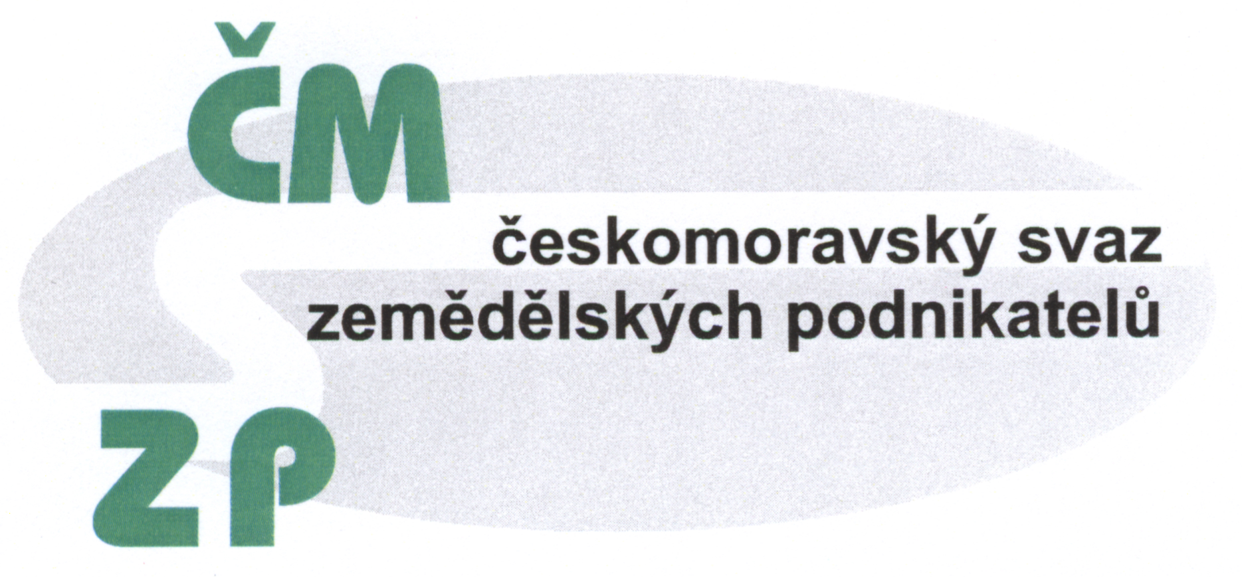

P O Z V Á N K A

Reforma společné zemědělské politiky po roce 2014

Termíny konání:

7. 3. 2012 - Dům techniky Pardubice, Náměstí Republiky 2686, 532 27 Pardubice

21. 3. 2012 - Hotel Flora, Krapkova 34, 779 00 Olomouc
30. 3. 2012 - Kongresový sál, Kraj Vysočina, Žižkova 57, 587 33 Jihlava
11. 4. 2012 - Hotel S.E.N., Malostranská 344, 251 66 Senohraby

Program:

od 8.30 hod. – prezence účastníků
10.00 hod. – zahájení
- Úvod: Ing. Jan Veleba, Agrární komora ČR

Ing. Petr Bendl, Ministerstvo zemědělství

Ing. Miroslav Toman, Potravinářská komora ČR

Ing. Martin Pýcha, Zemědělský svaz ČR
Lubomír Burkoň, Českomoravský svaz zemědělských podnikatelů
Ing. František Winter, Národní síť MAS ČR
Mgr. Eduard Kavala, Spolek pro obnovu venkova
- Program rozvoje venkova od roku 2014 Ing. Pavel Sekáč
- Přímé platby a zastropování v nové SZP Ing. Zdeněk Trnka
- Přímé platby od roku 2014 a jejich dopad na zemědělství v ČR Ing. Jaroslav Humpál
- SZP do roku 2020 Ing. Martin Fantyš
- České potravinářství a reformovaná SZP EU v období 2014-2020

Ing. Tomáš Kreutzer
- Závěr, otázky a odpovědi

Vstup zdarma, Občerstvení zajištěno.
Hlavními organizátory jsou: Agrární komora ČR a potravinářská komora ČR

Vydáno za podpory Programu rozvoje venkova,
Opatření I.3.1. Další odborné vzdělávání a informační činnost

